[](http://avrora103.ru/sites/default/files/images/37359730.jpg)

Профилактика детского дорожно-транспортного травматизма (далее ДДТТ) - проблема всего общества. Обучение детей правильному поведению на дорогах необходимо начинать с раннего возраста.

**Задача педагогов и родителей** - воспитать из сегодняшних дошкольников грамотных и дисциплинированных участников дорожного движения.

[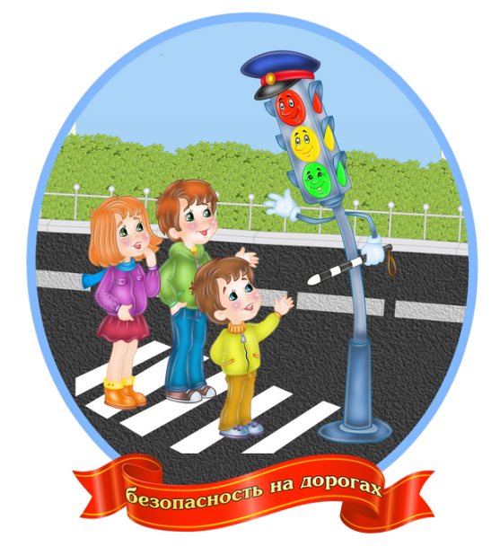](http://avrora103.ru/sites/default/files/images/pdd_02.png)

**Рекомендации по обучению детей ПДД**

**При выходе из дома**  
     Если у подъезда дома возможно движение, сразу обратите внимание     ребенка, нет ли приближающегося транспорта. Если у подъезда стоят транспортные средства или растут деревья, приостановите свое движение и оглядитесь – нет ли опасности.

**При движении по тротуару**

* Придерживайтесь правой стороны.
* Взрослый должен находиться со стороны проезжей части.
* Если тротуар находится рядом с дорогой, родители должны держать ребенка за руку.
* Приучите ребенка, идя по тротуару, внимательно наблюдать за выездом машин со двора.
* Не приучайте детей выходить на проезжую часть, коляски и санки везите только по тротуару.

**Готовясь перейти дорогу**   [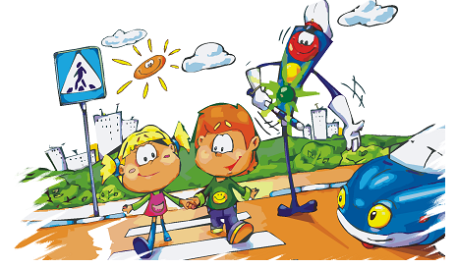](http://avrora103.ru/sites/default/files/images/ct1.png)

* Остановитесь, осмотрите проезжую часть.
* Развивайте у ребенка наблюдательность за дорогой.
* Подчеркивайте свои движения: поворот головы для осмотра дороги. Остановку для осмотра дороги, остановку для пропуска автомобилей.
* Учите ребенка всматриваться вдаль, различать приближающиеся машины.
* Не стойте с ребенком на краю тротуара.
* Обратите внимание ребенка на транспортное средство, готовящееся к повороту, расскажите о сигналах указателей поворота у машин.
* Покажите, как транспортное средство останавливается у перехода, как оно движется по инерции.

**При переходе проезжей части**

* Переходите дорогу только по пешеходному переходу или на перекрестке.
* Идите только на зеленый сигнал светофора, даже если нет машин.
* Выходя на проезжую часть, прекращайте разговоры.
* Не спешите, не бегите, переходите дорогу размеренно.
* Не переходите улицу под углом, объясните ребенку, что так хуже видно дорогу.
* Не выходите на проезжую часть с ребенком из-за транспорта или кустов, не осмотрев предварительно улицу.
* Не торопитесь перейти дорогу, если на другой стороне вы увидели друзей, нужный автобус, приучите ребенка, что это опасно.
* При переходе по нерегулируемому перекрестку учите ребенка внимательно следить за началом движения транспорта.
* Объясните ребенку, что даже на дороге, где мало машин, переходить надо осторожно, так как машина может выехать со двора, из переулка.

**При посадке и высадке из транспорта**

* Выходите первыми, впереди ребенка, иначе ребенок может упасть, выбежать на проезжую часть.
* Подходите для посадки к двери только после полной остановки.
* Не садитесь в транспорт в последний момент (может прищемить дверями).
* Приучите ребенка быть внимательным в зоне остановки – это опасное место (плохой обзор дороги, пассажиры могут вытолкнуть ребенка на дорогу).

**При ожидании транспорта**

* Стойте только на посадочных площадках, на тротуаре или обочине.

|  |
| --- |
|  |

[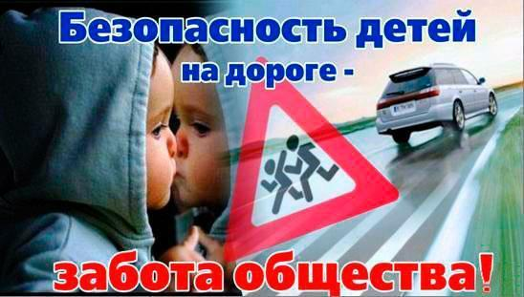](http://avrora103.ru/sites/default/files/images/doroga.jpg)

**Рекомендации по формированию навыков поведения на улицах**

     Навык переключения на улицу: подходя к дороге, остановитесь, осмотрите улицу в обоих направлениях.  
     Навык спокойного, уверенного поведения на улице: уходя из дома, не опаздывайте, выходите заблаговременно, чтобы при спокойной ходьбе иметь запас времени.  
      Навык переключения на самоконтроль: умение следить за своим поведением формируется ежедневно под руководством родителей.  
      Навык предвидения опасности: ребенок должен видеть своими глазами, что за разными предметами на улице часто скрывается опасность.

     Важно чтобы родители были примером для детей в соблюдении правил дорожного движения.  
- Не спешите, переходите дорогу размеренным шагом.  
- Выходя на проезжую часть дороги, прекратите разговаривать — ребёнок должен привыкнуть, что при переходе дороги нужно сосредоточиться.  
- Не переходите дорогу на красный или жёлтый сигнал светофора.  
- Переходите дорогу только в местах, обозначенных дорожным знаком «Пешеходный переход».  
- Из автобуса, троллейбуса, трамвая, такси выходите первыми. В противном случае ребёнок может упасть или побежать на проезжую часть дороги.  
- Привлекайте ребёнка к участию в ваших наблюдениях за обстановкой на дороге: показывайте ему те машины, которые готовятся поворачивать, едут с большой скоростью и т.д.  
- Не выходите с ребёнком из-за машины, кустов, не осмотрев предварительно дороги, — это типичная ошибка, и нельзя допускать, чтобы дети её повторяли.  
- Не разрешайте детям играть вблизи дорог и на проезжей части улицы.

|  |
| --- |
|  |

[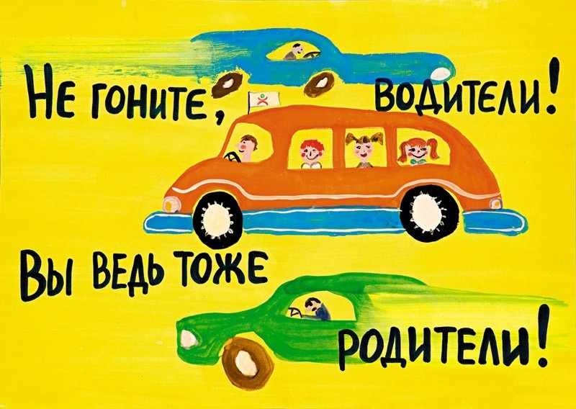](http://avrora103.ru/sites/default/files/images/120748_view.jpg)

**Авария на городском транспорте**

Ваши действия:

1. Соблюдайте спокойствие.

2. Если вы почувствовали толчок или удар, постарайтесь мгновенно сгруппироваться, закрыв голову руками. Уцепитесь за что-нибудь, чтобы по возможности избежать падения и ушиба и чтобы вас не бросало по салону.  
3. Откройте запасной выход, который обычно расположен в окне. Для этого необходимо выдернуть шнур из резинового уплотнителя окна и выдавить стекло или разбить его с помощью молотка, находящегося в салоне.  
4. Если в салоне начался пожар, постарайтесь потушить его при помощи огнетушителя.  
5. В случае короткого замыкания покидать трамвай или троллейбус необходимо лишь, когда водитель остановит его и отключит электрические цепи.

[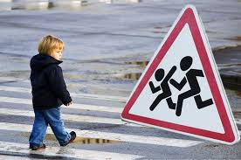](http://avrora103.ru/sites/default/files/images/index_2.jpg)

**Памятка родителям по обучению детей безопасному  
поведению на дороге**

**Причины детского дорожно-транспортного травматизма:**

* Переход дороги в неустановленном месте, перед близко идущим транспортом.
* Игры на проезжей части.
* Невнимание к сигналам светофора.
* Выход на проезжую часть из-за стоящих машин, сооружений, зеленых насаждений и других препятствий.
* Неправильный выбор места перехода дороги при высадке из маршрутного транспорта.
* Незнание Правил дорожного движения.
* Хождение по проезжей части при наличии тротуара.
* Езда на велосипеде по проезжей части в возрасте до 14 лет.
* Езда на роликах и самокатах по проезжей части.

**Психологические причины:**

* Бегство от опасности в потоке движущегося транспорта.
* Неумение детей наблюдать.
* Невнимательность.
* Неразвитое чувство опасности.
* Недостаточный надзор взрослых за поведением детей.

     Вы для ребенка всегда являетесь авторитетом и примером в соблюдении Правил дорожного движения. Поэтому ребенок ведет себя на дороге точно так же, как и Вы. В целях профилактики возможных ДТП Вам предлагаются несколько **полезных советов.**

* Находясь на улице, не спешите, переходите проезжую часть размеренным шагом.
* Выходя на проезжую часть дороги, прекратите разговаривать – ребенок должен привыкнуть, что при переходе дороги нужно сосредоточиться.
* Не переходите дорогу на красный или желтый сигнал светофора.
* Переходите дорогу только на зеленый сигнал светофора и в местах, обозначенных дорожным знаком «Пешеходный переход». Даже на пешеходном переходе будьте **бдительны,** убедитесь в абсолютной безопасности перехода. **Лучше перестраховаться**, чем попасть в ДТП.
* При высадке из автобуса, троллейбуса, такси выходите первыми.В противном случае ребенок может упасть или побежать на проезжую часть дороги.
* Привлекайте ребенка к участию в наблюдениях за обстановкой на дороге: показывайте ему те автомобили, которые готовятся поворачивать, едут с большой скоростью и т.д.
* Не выходите с ребенком на проезжую часть из-за каких-либо препятствий: стоящих автомобилей, кустов, не осмотрев предварительно дорогу. Это типичная ошибка родителей. Нельзя допускать, чтобы дети ее повторяли.

[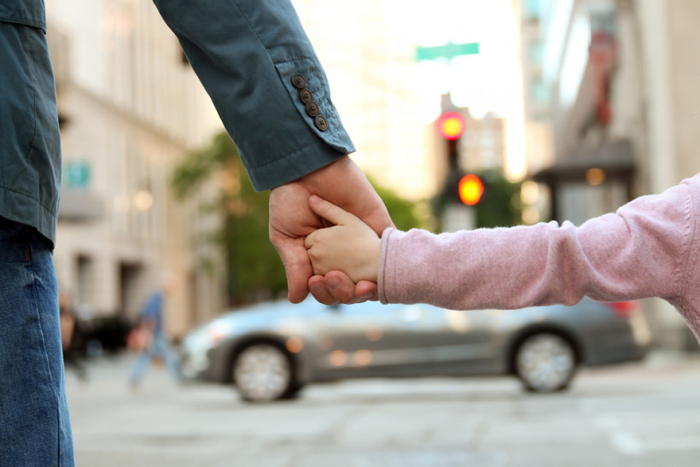](http://avrora103.ru/sites/default/files/images/shutterstock_503321278_1__0.jpg)

**Памятка родителям**

**«Учите детей наблюдательности на улицах и дорогах!»**

* Выходите из дома заблаговременно, чтобы оставался резерв времени. Ребенок должен привыкнуть ходить по дороге не спеша.
* Не рекомендуется ускорять шаг или бежать вместе с ребенком на остановку нужного маршрутного транспорта. Приучите ребенка, что это опасно, лучше подождать следующего автобуса, троллейбуса и т.д.
* При переходе проезжей части, прекращайте разговоры с ребенком. Он должен привыкнуть, что при переходе нужно не разговаривать, а наблюдать за дорогой, движением транспорта.
* Следите за тем, чтобы переходить проезжую часть не наискосок, а прямо, строго перпендикулярно. Ребенок должен понимать, что это делается для лучшего наблюдения за движением транспорта.
* На остановках маршрутного транспорта держите ребенка  крепко за руку. Нередки случаи, когда ребенок вырывается и выбегает на проезжую часть.
* Переходите проезжую часть только на пешеходных переходах.
* Наблюдая за приближающимся транспортным средством, обращайте внимание ребенка на то, что за большими машинами (автобус, троллейбус) может быть опасность: едет легковой автомобиль на большей скорости или мотоцикл. Поэтому  лучше подождать, если нет уверенности, что скрытой опасности нет.
* Переходите проезжую часть только на зеленый сигнал светофора. Объясняйте ребенку, что переходить дорогу на зеленый мигающий сигнал нельзя. Он горит всего 3 секунды, можно попасть в ДТП.
* Помните, что ребенок обучается правилам дорожного движения прежде всего на Вашем примере, приобретая собственный опыт.

[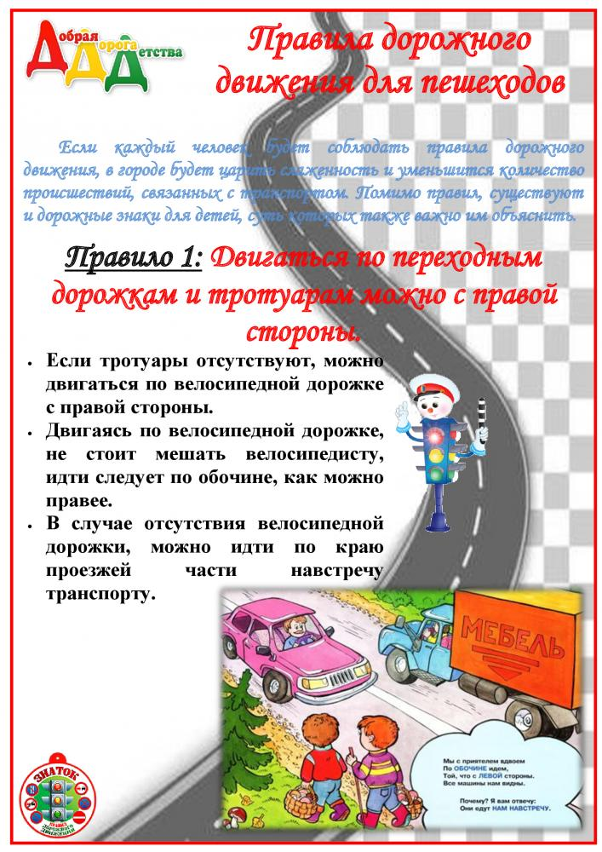](http://avrora103.ru/sites/default/files/images/1_12.jpg)[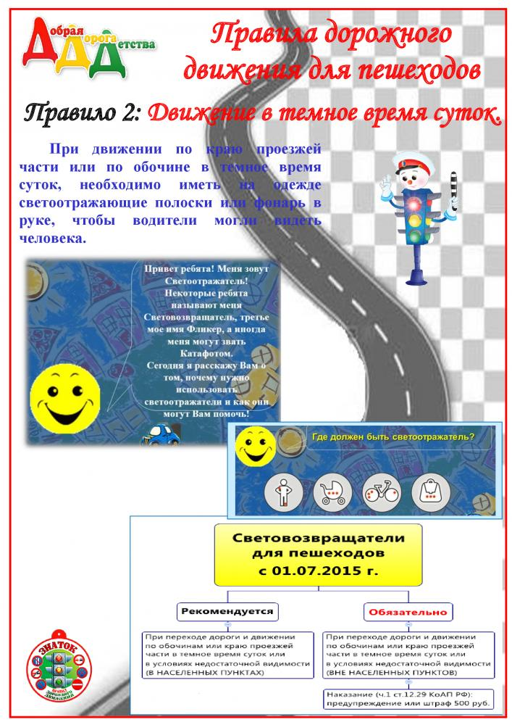](http://avrora103.ru/sites/default/files/images/2_15.jpg)

[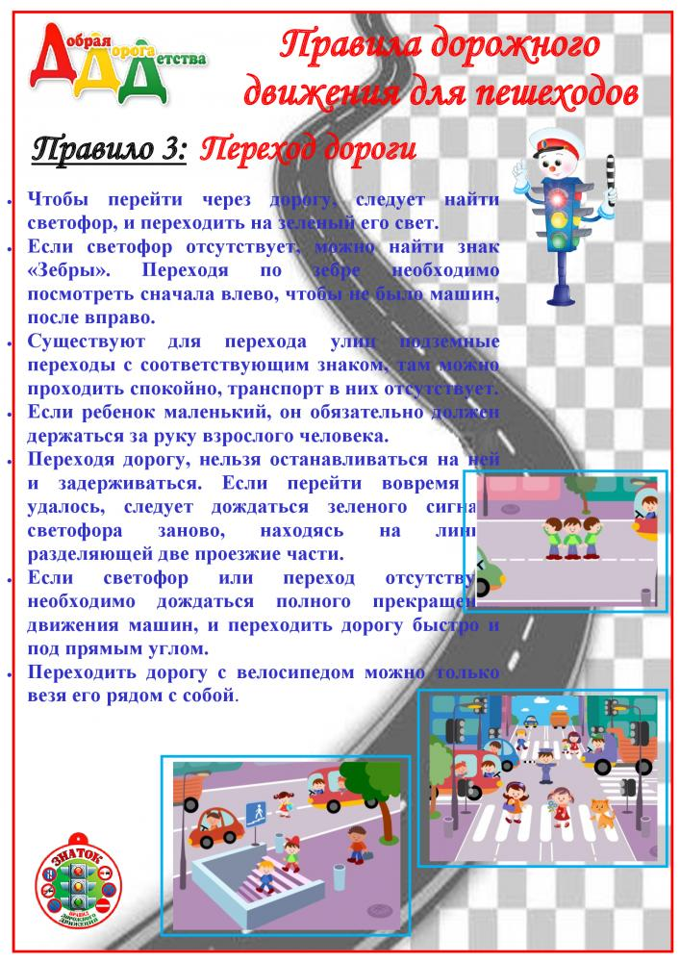](http://avrora103.ru/sites/default/files/images/3_8.jpg)[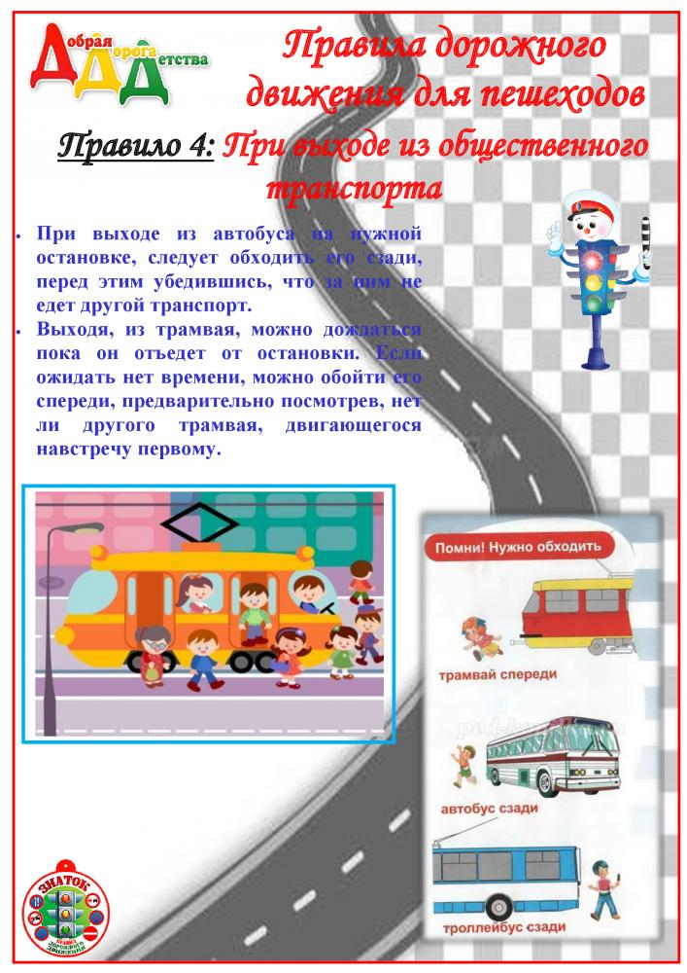](http://avrora103.ru/sites/default/files/images/4_1.jpg)